Rozloženie adresovateľného priestoru pamäte
Počítače PC – XT vedel adresovať 1 MB pamäte pomocou 20 bitovej adresnej zbernice (2²⁰ = 1 MB). Tento adresný priestor sa delil na 4 základné časti A, B, C, D (Obr. 2.2).

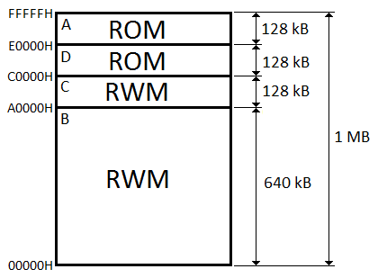
Obr. 2.2 Rozloženie adresovateľného priestoru pamäte v OS DOS

Pamäť A:
Vzhľadom na to, že po spustení alebo resetovaní začne CPU vykonávať inštrukciu uloženú na adrese FFFF0H, je táto časť pamäte typu ROM. Táto pamäť má 128 kB, zahŕňa základný BIOS s tým, že pri prvých počítačoch v ňom bol aj programovací jazyk BASIC.

Pamäť B:
Programy vektora prerušení, ktoré majú byť modifikovateľné, procesor číta z adries 00000H až 003FFH preto je táto pamäť typu RWM. Operačný systém túto pamäťovú časť zahŕňa do súvislého bloku 640 kiB pamäti na adresách 0H až 09FFFH. Táto pamäť je určená pre OS a ukladanie dát bežiacich aplikácií.

Pamäť C:
V tejto pamäti o veľkosti 128 kiB sú uložené informácie vykresľovaného obrazu na obrazovke (video-RAM), keďže vykresľovaný obraz sa neustále mení je táto pamäť typu RWM. Kapacita určená na 128 kiB predpokladá grafický režim obrazovky (kapitola 2.5).

Pamäť D:
Táto pamäť (128 kiB) obsahuje ovládače periférií pre BIOS

S postupným vývojom počítačov sa pamäťový priestor rozširoval, už PC – AT mal adresnú zbernicu so šírkou 24 bitov to znamenalo, že PC – AT dokázal zaadresovať 16 MiB pamäte (2²⁴ = 16 MiB). Rozšírenie adresnej zbernice sa prejavilo v samotnom adresnom priestore. Pre zachovanie kompatibility medzi PC a OS bolo nutné vylepšiť DOS. Pre zväčšenie adresovateľného priestoru sa vyvinuli 2 spôsoby:
- rozšírená pamäť (EMS – Expanded Memory Specification),
- predĺžená pamäť (XMS – eXtended Memory Specification).

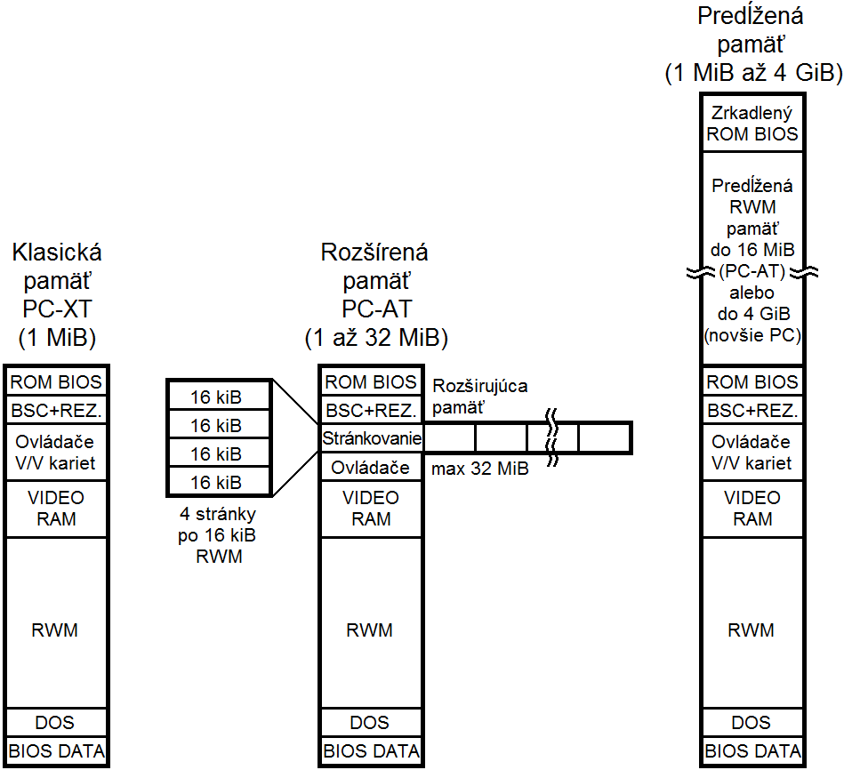
Obr. 2.3 Vývoj rozloženia adresovateľného priestoru pamäte v OS DOS

Rozšírená pamäť sa dosiahla stránkovaním, takým spôsobom, že v pamäti sa vytvorí stránkový register, ktorý odkazuje na blok dát v rozšírenej pamäti, tým pádom sa nezvýši počet adresných bitov, ale takýto prístup je obmedzený. Špecifikácia EMS 3.0 dokázala využiť 4 MB operačnej pamäte, špecifikácia EMS 3.2 využívala 8 MiB a EMS 4.0 dokázala obsluhovať 32 MB pamäte.
Predĺžená pamäť si už vyžadovala zväčšenie počtu adresných bitov, ktoré musel OS obsluhovať. Taktiež tu boli špecifikácie kde XMS 1.0 bola využitá pre PC – AT na obsluhu 16 MiB, XMS 2.0 obsluhovala 64 MiB a XMS 3.0 obsluhovala 4GiB, čo pre OS DOS postačovalo až do jeho nahradenia inými operačnými systémami.
Na obrázku Obr. 2.3 sú znázornené rozloženia adresovateľnej pamäte od PC – XT po predĺženú pamäť, ktorá mohla dosahovať 4 GiB. Predĺžená štruktúra pamäte bola prispôsobená okrem OS DOS aj na OS Windows 3.0, 3.1, 3.11, 95, 98 a Millennium. Windows 1.0 a Windows 2.0 sa komerčne nerozšíril a používal iba rozšírenú pamäť. Pri OS Windows NT bola zavedená nová filozofia mapovania pamäte.
Základné adresovanie pamäte Windows NT 4.0 je na obrázku Obr. 2.4.

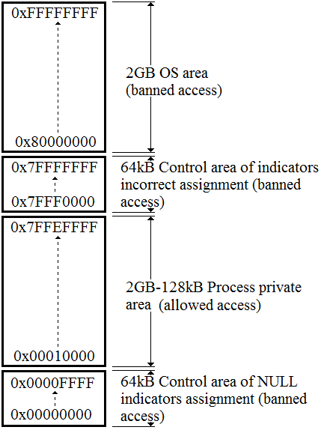
Obr. 2.4 Adresovanie pamäte v OS Windows NT 4.0

V dnešných OS od firmy Microsoft sa adresovanie pamäte dá prezrieť pomocou nástroja Správca zariadení (Device manager). Ktorý je umiestnený medzi nástrojmi Ovládacieho panela (Control Panel). V nástroji Správca zariadení sa v hornom menu v položke „Zobraziť“ („View“) vyberie „Prostriedky podľa typu“ („Resources by type“) alebo „Prostriedky podľa pripojenia“ („Resources by connection“) a následne sa rozbalí zložka „Pamäť“ („Memory“). Na obrázku Obr. 2.5 je príklad takéhoto rozloženia adresovania v OS Windows 7 pre konkrétny model PC.
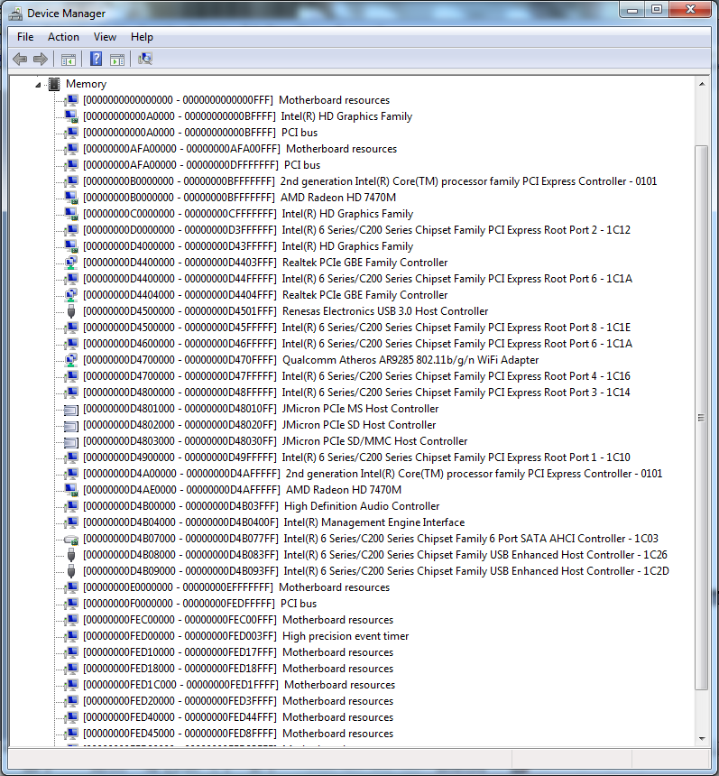
Obr. 2.5 Adresovanie pamäte zobrazené pomocou nástroja Správca zariadení (Device Manager)

